Администрация Чкаловского района Нижегородской области
Муниципальное казенное дошкольное образовательное учреждение
д/с № 4 им.В.П.Чкалова
606540, Россия, Нижегородская область,г.Чкаловск, улица Матросова,д.31 А
тел./факс 8(83160)4-16-40
e-mail: imvpchkalova2011@yandex.ru

Утверждаю:
заведующая МКДОУ д/с №4
им. В.П.Чкалова

________________ Е.С.Давыдова

Сценарий осеннего праздничного мероприятия
«В гости к Осени»
(старшая группа)

Музыкальный руководитель: Захарова Н.В.

2015г.

Дети готовы к празднику. Вдруг на двери спускается паук, в лапах кленовый листок.

Ведущий:

-Ребята, посмотрите, по-моему, для нас с вами уже начинаются приключения, чудеса. Паучок, разрешите нам пройти на праздник. Мы торопимся в гости к осени (паук подпрыгивает).

Ведущий:

-Что? Ты нас не хочешь пропустить? Странно. А что же ты хочешь? Чтобы мы прочитали, что написано на листочке? Хорошо!
(читаем, паук исчезает).

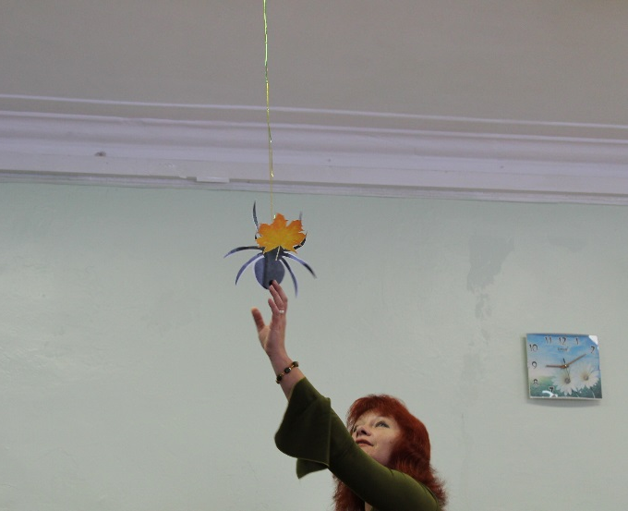

Ведущий: (читает)

–Дорогие ребята, на праздник к вам прийти не могу. Нечистая сила заколдовала меня. Если вы дружные и смелые, находчивые и весёлые, то отправляйтесь-ка в сказку. А дорогу вам покажут разноцветные листочки. Очень вас жду. Осень.

( дети с воспитателем проходят в музыкальный зал.)

Встают на полукруг.

Стихи

1реб.ёнок
Пролетают паутинки
С паучками в серединке
И высоко от земли
Пролетают журавли
Всё летит, должно быть это
Пролетает наше лето.

2ребёнок
На гроздья рябины дождинка упала,
Листочек кленовый кружит над землёй
Ах, осень, опять ты в врасплох нас застала
И снова надела наряд золотой.

3ребёнок
Приносишь с собой ты печальную скрипку
Чтоб грустный мотив над полями звучал
Но мы тебя, осень, встречаем с улыбкой
И всех приглашаем в наш праздничный зал.

4.ребёнок
А где же Осень, не поймём,
Что ж к нам она не входит?
Наверное, с дождём вдвоём
Всё красоту наводит.
5ребёнок
Хотелось ей позолотить
Берёзы, липы, клёны.
Чтоб ничего не пропустить
Закрасить цвет зелёный.

Ведущий:
Деревья все осенним днем
Красивые такие!
Давайте песенку споем
Про листья золотые.

Песня «Отчего плачет осень?» муз. и сл. Е Соколовой.

Ведущий:
-Ну что, ребята, пойдём выручать Осень из беды? Тогда в путь.
(дети проходят круг по залу и садятся на стульчики).

Вбегает Баба Яга.

Баба Яга:
-Прибыли , касатики! Заждалась я вас! (злобно смеётся)

Ведущий:
-Да ты нас не пугай!

Баба Яга:
-Профессия у меня такая, пугать да спрашивать всех! От такой работёнки и одичать недолго. Хоть бы развеселили меня что - ли. Глядишь, добрее бы стала.

Ведущий:
-Если хочешь, мы тебя развеселим, только сначала и ты нам помоги.

Баба Яга:
- Я? Вам? Сроду я никому не помогала. А вдруг вы меня обманите? Выполнит сначала моё условие, позабавьте меня, старушку, повеселите Ягусю.

Ведущий:
-Согласны, ребята? Только делай, Баба Яга, всё вместе с нами.

Танец «Барбарики».

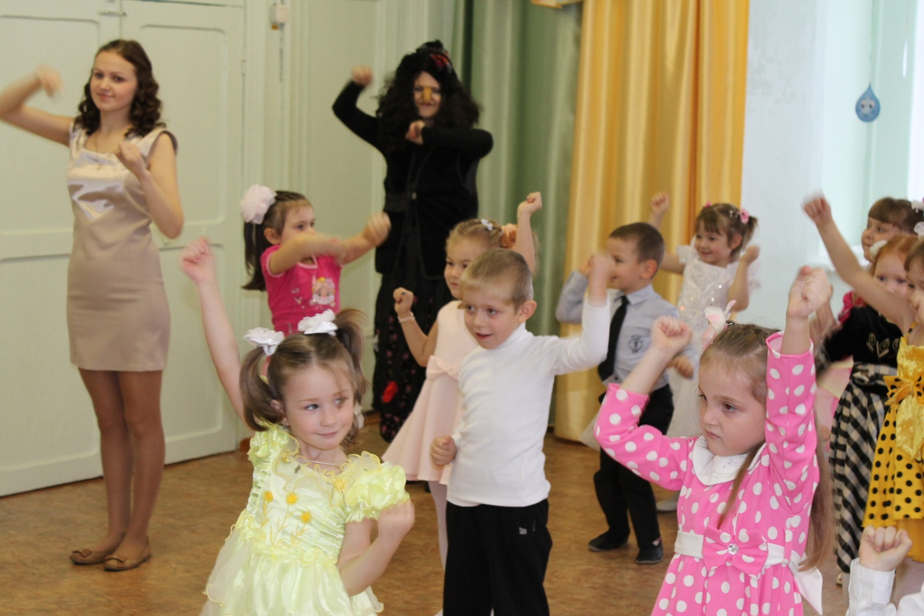

Баба Яга:
-Ух, ты, ёлочки-сосёночки! Понравился мне ваш танец. Ух, позабавили вы меня на славу, только ещё чего-то для полного счастья не хватает!

Ведущий:

Баба-Яга, а наши ребята красивые стихи знают и могут тебе их прочитать, хочешь?

6ребёнок

Наступила осень, пожелтел наш сад.
Листья на берёзе, золотом горят.
Нет весёлых песен соловья,
Улетели птицы в дальние края.

7ребёнок

Ярко солнышко сияет
Ветер тучку догоняет
Тучка, тучка уплывай
Солнце ты не закрывай.

8ребёнок

Стало вдруг светлее вдвое,
Двор, как в солнечных лучах
Это платье золотое
У берёзы на плечах.

9ребёнок

Закружился листьев
Пёстрый хоровод
Заблестел на лужах
Первый, тонкий лёд.

10ребёнок

Дождик прыгал
Быстро так, быстро так.
Длинноногие дождинки
Кап да кап, как да кап.

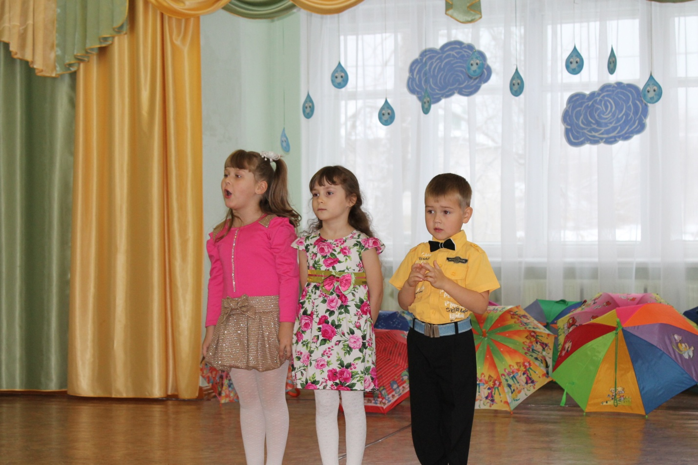

Ведущий:
-Выполнили мы твоё условие. Теперь мы можем рассчитывать на твою помощь?

Баба Яга.
- Можете, пока я добрая.

Ведущий:
-Ищем мы с ребятами Осень, чтобы пригласить её на праздник. Не ты ли её у себя прячешь?

Баба Яга:
-Я? Нет! Мне и без неё забот хватает. Подскажу, где может она находиться. Уж больно вы мне понравились, касатики. У Лешего она, не любит он Осень. Поэтому превратил её в пень и держит этот пень у себя в чаще. А больше я знать ничего не знаю.

Ведущий:
: -Ну, что, ребята, пойдём к Лешему?

Баба Яга:
А его окаянного, не боитесь?

Дети:
-Нет!

Баба Яга:
-Ну, храбрецы! Что же , ступайте, ежели так. Не забывайте Ягусеньку!

Ведущий:
- Спасибо тебе, Б/Яга за помощь. А теперь нам пора.(дети идут в муз. зал и подходят к стульям, садятся. )

Звучит пение птиц.

Ведущий:
-Ребята, посмотрите, мы с вами оказались в лесу. Как тут красиво! Но мне кажется, здесь всё так таинственно. Это заставляет насторожиться.
Входит Леший.

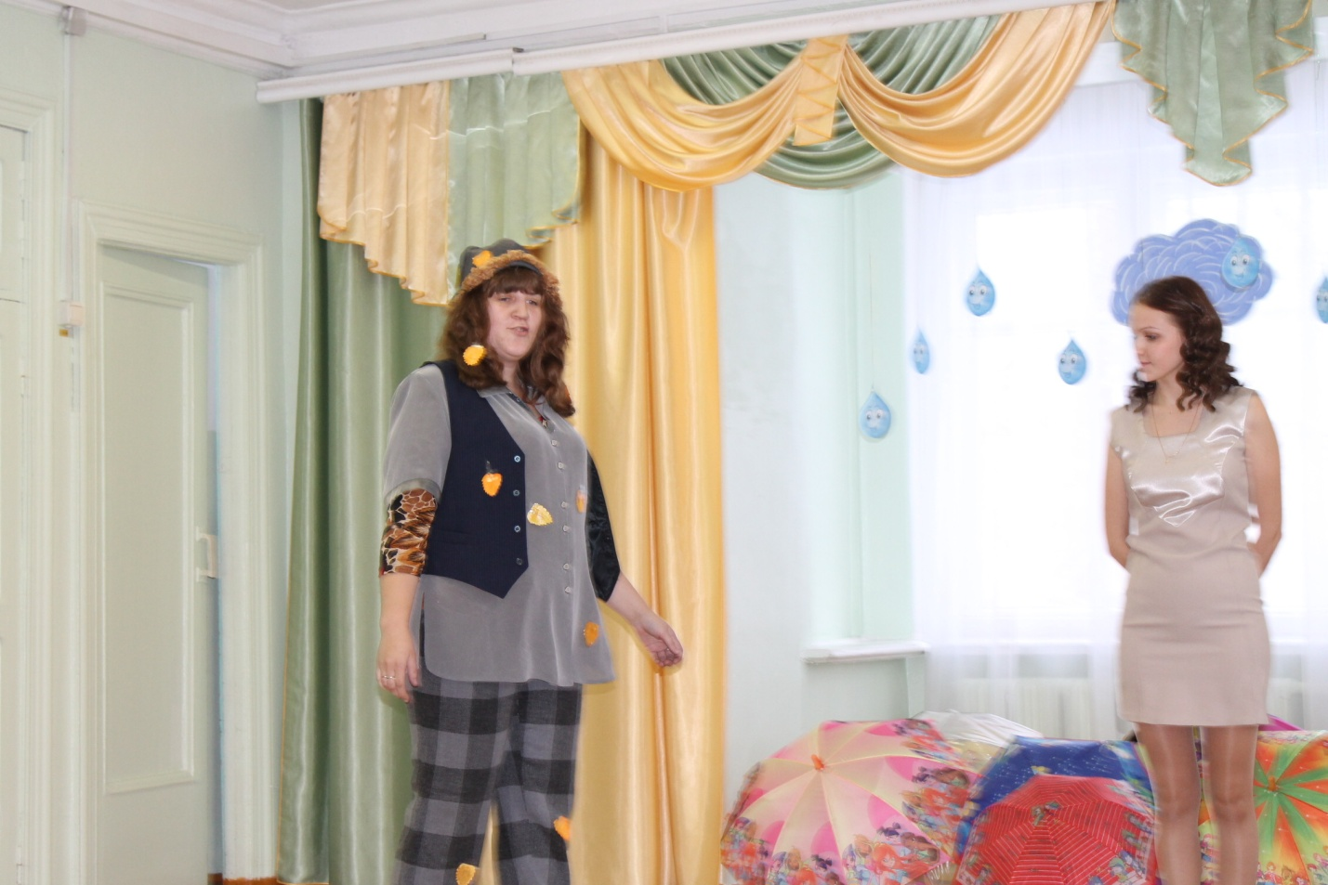

Леший:
Кто это тишину моего леса нарушил. Кто меня, хозяина леса потревожил?
Дети здороваются.
Ведущий:
-Это мы, ребята-дошколята из д/сада. А к вам пришли с просьбой.

Леший:
- Вот я так и знал, просто так ко мне никто не приходит. Всем от меня что-то надо. А потом ещё обижаются, что Леший - злой, да угрюмый. Выкладывайте, зачем пожаловали?

Ведущий:
За Осенью мы пришли. Её праздник наступил, а ты её у себя держишь. Неужели тебе не жалко такую красоту?

Леший:
-Потому и прячу, что уж больно красивая она, её все любят, ею восхищаются, к себе приглашают. А я? Кто обо мне вспоминает? Не повеселить меня, ни загадки мои разгадать не хочет.

Ведущий:
- Мы с ребятами и повеселим, и загадки твои отгадаем. Правда, ребята? А сейчас послушай, Леший, ребята тебе стихи приготовили!

Стихи.
11ребёнок

Листья клёнов пожелтели,
Огороды опустели,
В балках лужи разлились,
Птицы в стаи собрались!

12ребёнок

Говорит скворец соседу-
Улетаем в эту среду
Далеко на юг летим,
Замерзать тут не хотим!

13ребёнок

Что же скворушка, лети!
Осторожен будь в пути!
От друзей не отставай,
Край родной не забывай!
Буду рад, коль снова летом,
Будешь ты моим соседом!

Ведущий:
За окошком дождик,
Мокрые дорожки.
Нам нельзя идти гулять
Мы промочим ножки

Ведущий:
Сейчас ребята споют
Свою любимую песенку.

Песня «Дождик» муз. Л.Еремеевой, сл. Н.Еремеева.

Ведущий:
А мы с ребятами любим загадки разгадывать, правда, ребята?

Леший:
Отгадаете, отдам вам Осень, нет - Осень останется у меня.

1.Летают, кружатся
На нас ложатся
С земли не встают
И тут пропадут (листья).

2.Стоит лепёшка на одной ножке
Кто мимо пройдёт, всяк поклониться (гриб).

3.Сам алый, сахарный, кафтан зелёный, бархатный (арбуз).

4.На солнце я похожий , и солнце я люблю
За солнцем поворачиваю я голову свою (подсолнух).

Леший
: Все загадки вы отгадали, за это хвалю!
Ведущий:
- А Осень нам отдашь, как обещал?

Леший:

-Жаль мне с такой красотой расставаться,
Да отдавать придётся. Я своему слову хозяин.

Ведущий:

Да не грусти ты, Леший, так лучше оставайся на нашем празднике. И вовсе ты не злой и угрюмый, ты даже очень нам понравился. Правда, ребята?

Леший:

-За добрые слова-спасибо, и за приглашение тоже спасибо. Только не покину я свой лес, не порядок будет. Нельзя в лесу без хозяина. А вы отправляйтесь. Осень вас уже заждалась, расколдовал я её. А вам дарю за вашу смелость и доброту эти осенние листочки.
Ведущий:

- Спасибо тебе, Леший. До свиданья!
-Ну что, ребята , давайте потанцует с этими красивыми, осенними листочками.
Упражнение с листочками
(Песня «Листик, листик, листопад», муз. С. Ранда).

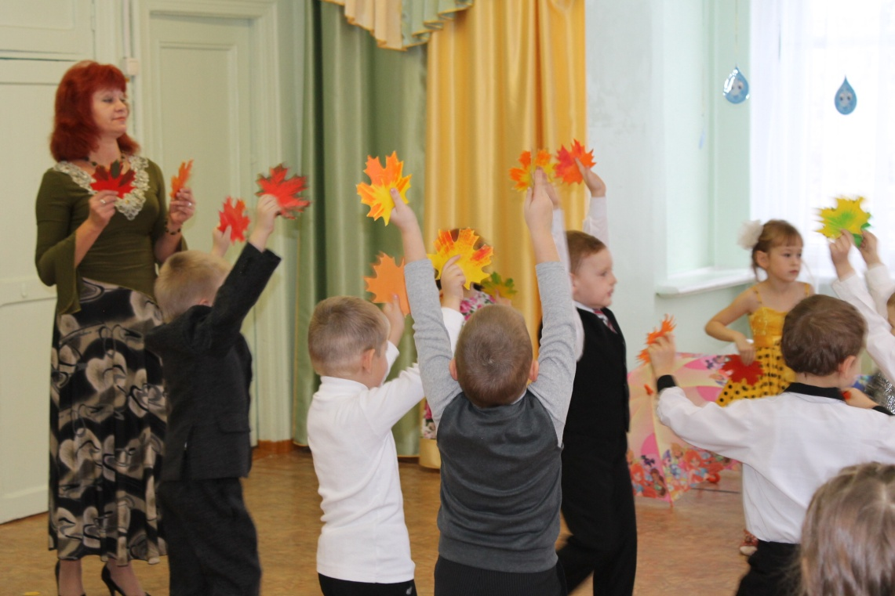

Входит Осень.

Осень:

- Как я рада вам, ребята! За вашу дружбу и находчивость , за доброту и смекалку, я дарю вам самый красивый праздник.

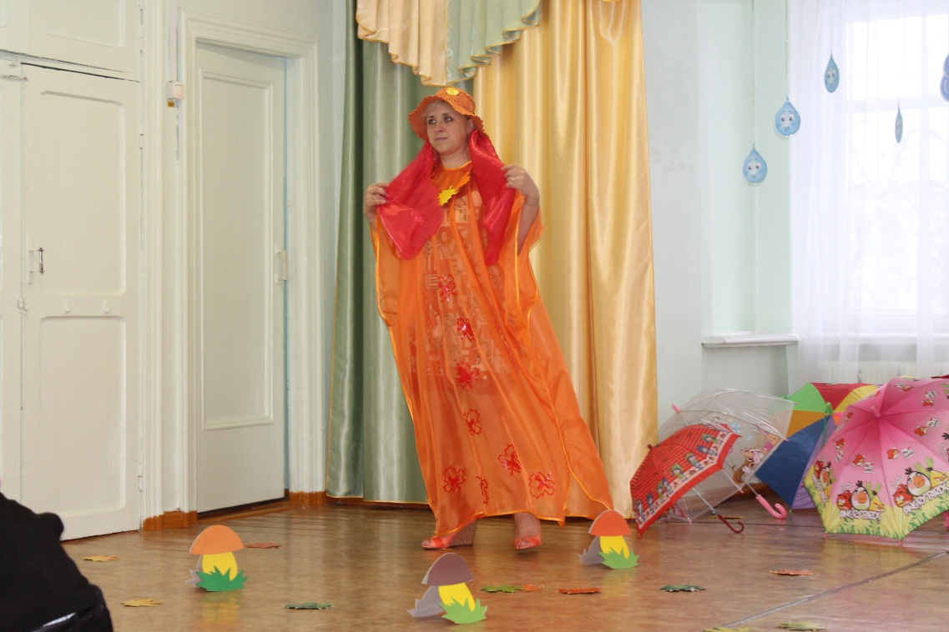

Ведущий:

Мы рады, что ты пришла к нам на праздник, милая Осень. Ведь мы готовились встрече с тобой. И для тебя, красавица Осень, девочки приготовили красивый танец с зонтиками.

Индивидуальный танец девочек с зонтиками.

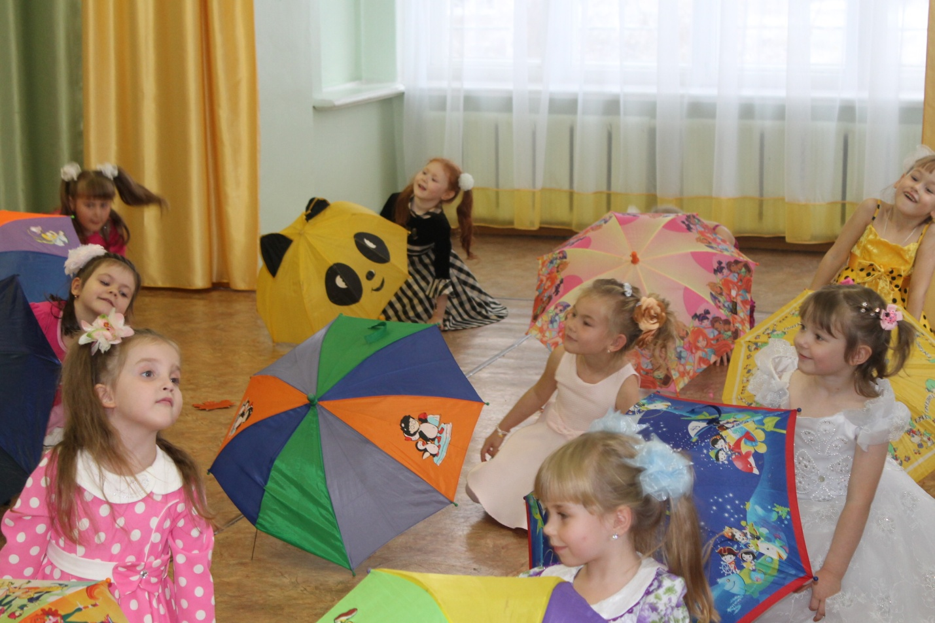

Осень:

Спасибо, милые ребята! Я вас хвалю, вы молодцы.

Ведущий:

Милая Осень, ты каждый год даришь нам богатый урожай овощей и фруктов, а в лесу большой урожай грибов. Мы с удовольствием их собираем. Ты сейчас сама в этом убедишься.

Игра «Собери грибы в корзинку».

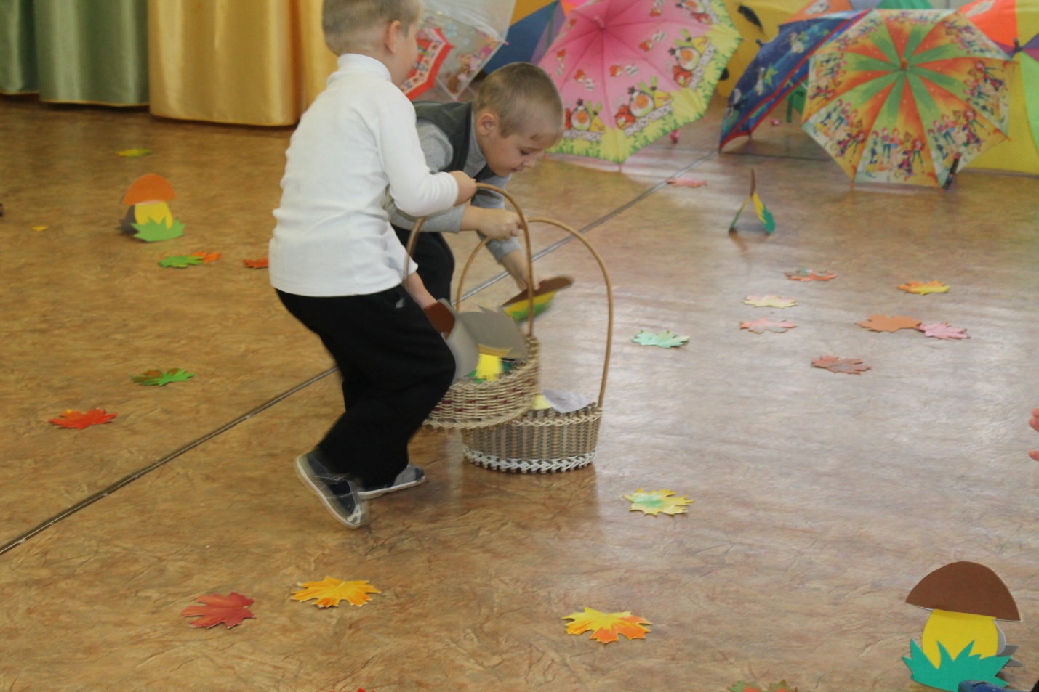

Осень:

-А теперь пора плясать, себя в танце показать.

Танец «Разноцветная игра».

Осень:
-И танцевать вы мастера. Но расставаться нам пора. Хорошо мне на празднике, ребята. Но пришла пора прощаться. Ждут меня дела, засиделась я у Лешего взаперти.

Ведущий:
Золотая, волшебница осень,
Подожди, подожди, уходить
Ну, пожалуйста, мы тебя просим,
Подожди, подожди, не спеши.

Осень:
Спасибо вам, мои друзья,
Ещё побуду с вами я.
Побуду и на память вам
Конфеты вкусные раздам.

Осень раздаёт детям конфеты из своей корзины. Прощается, уходит.

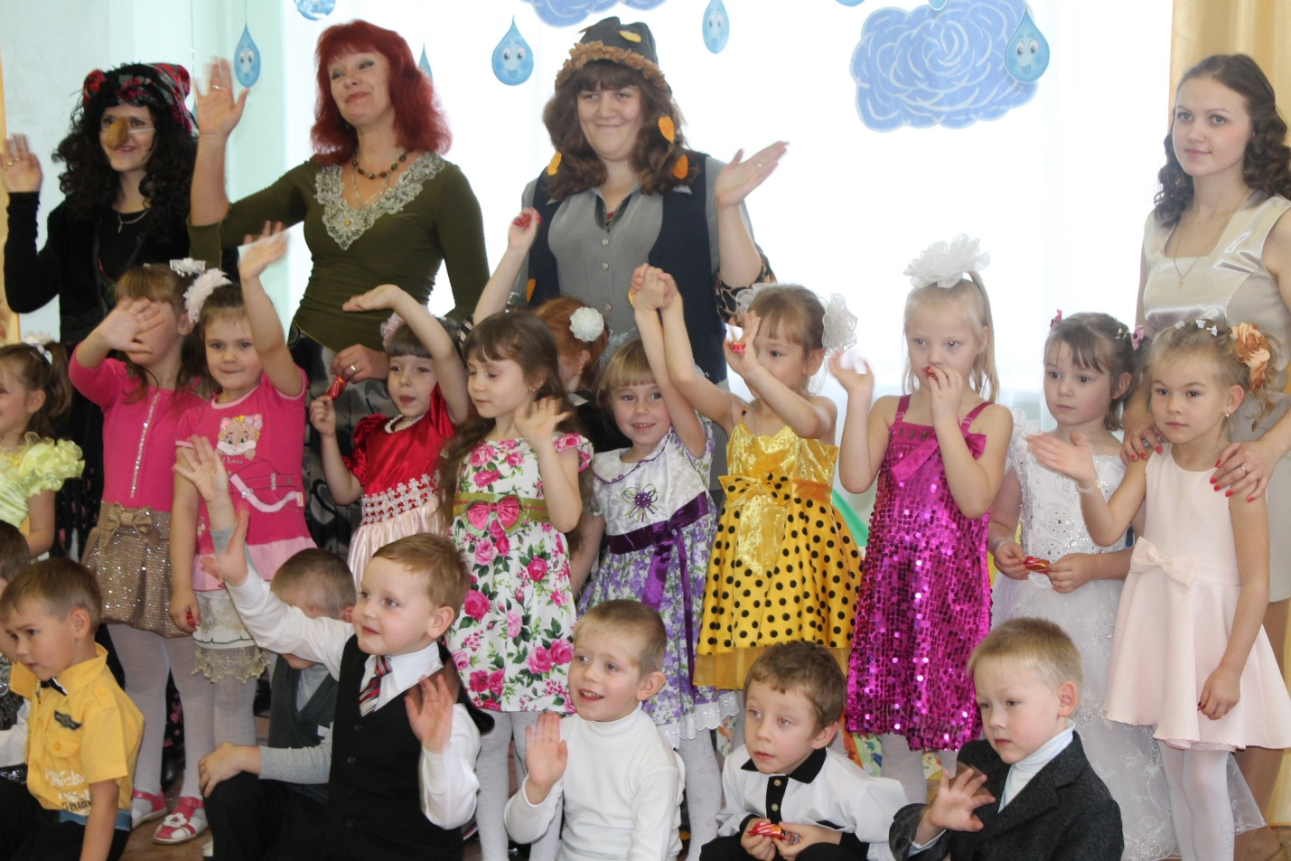

Дети под музыку покидают музыкальный зал.

